**Node operators set**

在协议的第一次迭代中，Swell将运营一组经过许可的专业节点运营商，在竞争激烈的环境中为用户提供规模，可靠性和产量。随后的迭代将看到运营商集的扩展，并最终无需许可，具有足够的流动性、稳定性和 DVT 等风险缓解技术，符合协议的价值。

当节点运营商被列入白名单时，其指定地址将被添加到节点运营商注册表合同中。之后，允许操作员在合约中添加验证者密钥，以增加用户的质押能力。

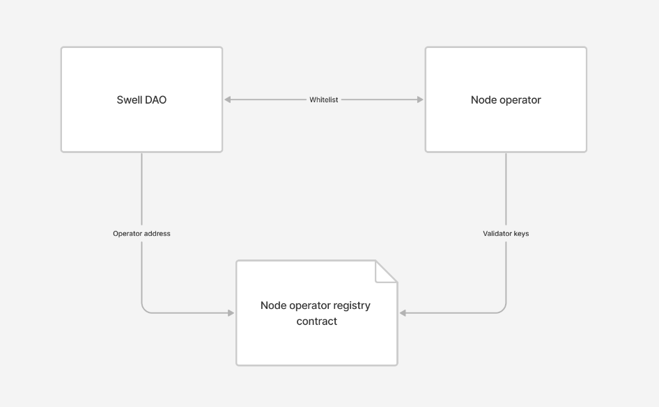

**Staking with swETH**

当用户将他们的 ETH 质押到 Swell swETH 合约时，Swell 的液体质押代币 swETH 中的 ETH 等价物将铸造给用户。swETH 合约中的 ETH 发送到存款经理合约进行池化，直到有足够的 32 ETH 存款。然后通过轮询选择注册管理机构合约中的下一个验证人，并使用验证人密钥向以太坊存款合约进行存款。然后，验证者在共识层中被激活的队列中，以便节点操作员开始证明交易和提议区块。

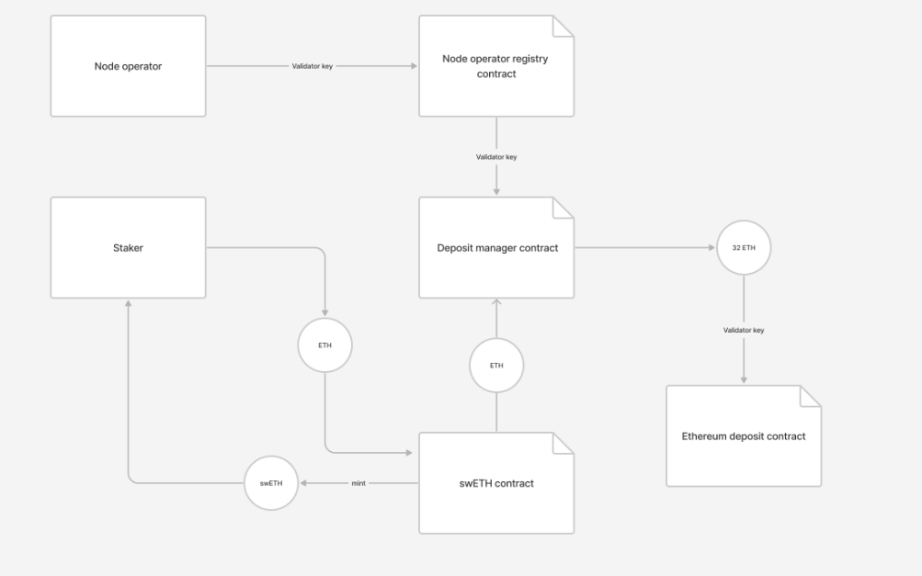

**swETH token**

swETH 是一种 ERC-20 代币，代表用户在以太坊区块链中质押的 ETH，包括来自共识层的任何累积奖励和惩罚，以及来自执行层的 MEV 和“提示”。

持有的SWETH数量在一段时间内不会改变，但代币的基础价值将随着链上奖励的累积而增加。只有当代币在二级市场（即在去中心化交易所）交换或在以太坊上海升级后允许在一级市场提款时，总收益才会实现。这通常被称为带有奖励的代币，其基础价值通过汇率进行跟踪。

**Exchange rate**

SWETH合约的汇率跟踪共识层上质押的总ETH的相对价值，包括奖励与已质押的ETH原始金额。

| Time | Alice | Exchange rate (swETH to ETH) | ETH Blockchain |
| --- | --- | --- | --- |
| Month 0 | 1 swETH | 1:1.0 | 1 ETH |
| Month 1 | 1 swETH | 1:1.1 | 1.1 ETH |
| Month 2 | 1 swETH | 1:1.2 | 1.2 ETH |
| Month 3 | 1 swETH | 1:1.3 | 1.3 ETH |

*图 1 - 用户持有 swETH 的示例以及随时间和汇率累积的奖励*

汇率部分由 Chainlink 储备[证明](https://chain.link/proof-of-reserve)预言机计算，该预言机每天在共识层返回 ETH 余额。然后，这用于计算质押时要铸造的 swETH 数量以及从区块链取消质押时返回给用户的 ETH 数量。

​

**Rewards and distribution**

质押的奖励分为两类;

**共识层奖励** - 这是验证者证明交易和提议区块的标准ETH发行。这是“锁定”并与ETH质押一起累积的。

**执行层奖励** - 这些包括“小费”（优先费）和最大可提取价值或“MEV”。

**Reward distribution**

对于质押者来说，从共识层获得的奖励仍然是锁定的，如上所述，这反映在汇率的上涨中。来自执行层的奖励以ETH计价，并将完全重新调整，以有效地将奖励复利回质押池。两者都将适当地反映在汇率中。

**Applications of swETH**

持有 swETH 的用户将有几种方式来利用他们质押的 ETH。

**退出质押 -** 持有者可以通过在去中心化交易所卖出 ETH 来退出其 SWETH 头寸，以通过 Swell 汇率实现其收益 **。**

**Swell Vaults - swETH** 持有者可以将他们的 swETH 存入 Swell 的协议内保险库，以从流动性挖矿中获得额外收益。

**提供流动性** - 持有者可以利用SWETH的外部DeFi集成成为流动性提供者，以赚取交易费用和流动性挖矿奖励的额外收益。

**借贷** - 通过提供要借入的 swETH 来赚取借出/借入 DeFi 协议的额外收益。

**借款** - 除借贷外，swETH 还可用作抵押品，从借贷协议借入资产。